2021—2022学年第一学期联片办学期中考试高一年级地理学科试卷

注意事项：
1．答题前填写好自己的姓名、班级、考号等信息;
2．请将答案正确填写在答题卡上;

卷I（选择题）
一、 选择题 （本题共计 25小题 ，每题 32分 ，共计50分 ， ）

影片《流浪地球》讲述了太阳即将毁灭，人类面临绝境，开启“流浪地球”计划的故事。计划中地球将流浪2500年，泊入比邻星附近，成为比邻星的行星。读下图，完成下列1~2小题。
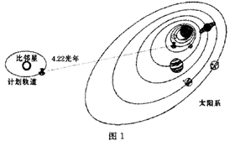
1.影片中将地球推进至木星轨道附近需要穿越的行星轨道是
A.水星轨道 B.金星轨道 C.火星轨道 D.土星轨道
2.比邻星属于
A.河外星系 B.银河系 C.太阳系 D.地月系
在地球的演化过程中，生物总是由低级向高级、由简单向复杂进化。据此完成下面3~4小题。
3.下列地球生物进化过程的一般序列，正确的是（ ）
A.先有两栖类动物后有鱼类
B.先有裸子植物后有蕨类植物
C.先有爬行动物后有哺乳动物
D.先有被子植物后有裸子植物
4.出现人类的地质年代是（ ）
A.新生代 B.中生代 C.古生代 D.元古代
5.地球处于一个比较安全的宇宙环境是由于
A.地球所处的光照条件一直比较稳定
B.八大行星及小行星绕日运动具有共面性，各行其道，互不干扰
C.地球与太阳的距离适中，距离保持不变
D.地球的体积和质量适中，各点重力均相等
6.北京时间2018年1月31日19时48分至23时11分，月球横穿地球的本影区，出现月全食现象（如图甲），图乙为“月全食形成示意图”。据此完成下题。
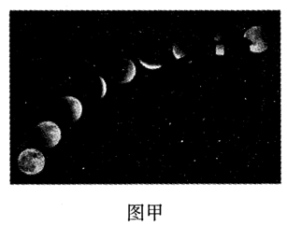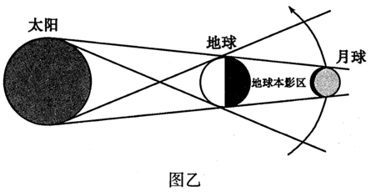
导致图甲中月食区域依次变化的主要因素是（ ）
A.地球自转 B.地球公转 C.月球自转 D.月球公转
2014年10月28日，出现了11年来最大的太阳黑子，网民称清晰可见。下面图甲为1940年～2000年地磁活动年均值图，图乙为太阳黑子年均数量图，读图回答下列7~9小题。
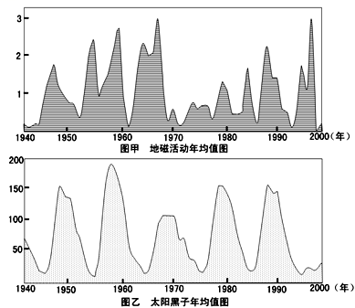
7.图中信息最能直接反映太阳活动对地球的影响是（ ）
A.干扰无线电短波通讯 B.在南北级形成极光
C.产生“磁暴” D.诱发自然灾害
8.观测太阳黑子的方法有很多，下面哪种方法最不适合？（ ）
A.用熏黑的玻璃片看
B.直接通过墨镜看
C.通过电焊护目镜看
D.用望远镜把太阳投影到投影板看
9.下列说法正确的是（ ）
A.太阳活动的平均周期10年
B.能直接扰乱地磁场的是太阳风
C.地球上的地震是由黑子诱发的
D.太阳表面黑色的部分是环形山
10.太阳辐射对地球的影响主要表现在（ ）
①保持地表温度.为生物提供活动能量 ②促使大气的运动和水循环
③是地壳物质循环的动力 ④塑造了地球表面的基本形态
A.①② B.③④ C.①③ D.②④
读地球内部圈层结构示意图，完成下面11~12小题。
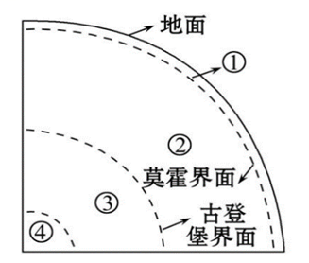
11.从火山口喷发出的岩浆一般来源于（ ）
A.①层 B.②层 C.③层 D.④层
12.下列有关地球圈层的叙述正确的是（ ）
A.①圈层平均厚度陆地大于海洋
B.②圈层的横波不能通过
C.③圈层属于岩石圈的一部分
D.④圈层物质状态可能为液态
2018年14日12点45分，位于日本鹿儿岛县垂水市的樱岛火山猛烈喷发，大量岩浆倾泻而出，海拔超过1400米的樱岛山顷刻间被熔岩吞没，现场黑烟滚滚，火光冲天，场面十分壮观。据此完成下列13~15各题。
13.日本位于（ ）
A.亚欧板块内部
B.亚欧板块和太平洋板块交界处
C.印度洋板块和太平洋板块交界处
D.印度洋板块和亚欧板块交界处
14.吞没樱岛山的物质来自（ ）
A.地壳 B.下地幔 C.地核 D.上地幔
15.吞没樱岛山的物质冷却凝固后，进行物理加工，就可能成为家庭用品的是（ ）
A.橱柜大理石台面 B.玄武岩搓脚石
C.橱柜人造石台面 D.庭院花岗岩石桌
读某地剖面示意图，完成下列16~17小题。
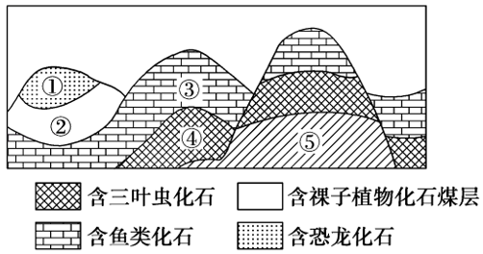
16.图中地层中动物化石经历的演化过程是（ ）
A.海生无脊椎动物—爬行动物—脊椎动物
B.爬行动物—海生无脊椎动物—脊椎动物
C.海生无脊椎动物—脊椎动物—爬行动物
D.爬行动物—脊椎动物—海生无脊椎动物
17.石炭—二叠纪是地质史上最重要的成煤时期，由此可推知当时的环境特点为（ ）
A.干燥，冷热多变 B.全球气候分带明显
C.寒冷，冰雪广布 D.湿润，森林茂密
牛轭湖是在平原地区流淌的河流，河曲发育，随着流水对河岸的冲刷与侵蚀，河流愈来愈曲，最后导致河流自然截弯取直，河水由取直部位径直流去，原来弯曲的河道被废弃，形成湖泊，因这种湖泊的形状恰似牛轭，故称之为牛轭湖，其形成过程如下图所示。据此，回答下列18~19小题。
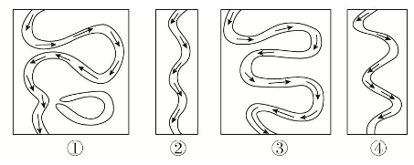
18.牛轭湖形成的过程为（ ）
A.③④②① B.②④③① C.④②③① D.①②③④
19.下列关于牛轭湖及所在地区的叙述，不正确的是（ ）
A.水质较差 B.湖水较浅 C.平原较多 D.流水沉积形成
下图为我国某地新月形移动沙丘示意图。读图完成下列20~21小题。
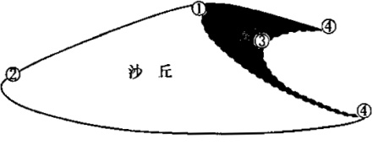
20.有关沙丘的叙述，正确的是（ ）
A.①②为背风坡 B.①③位于迎风坡
C.④代表沙丘移动方向 D.②处沙丘堆积为主
21.为防止沙丘移动，建设防护林最为理想的地点是（ ）
A.① B.② C.③ D.④
下图是喀斯特地貌示意图，读图完成下面22~23小题。
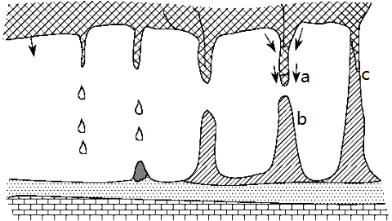
22.喀斯特地貌发育的最基本条件是（ ）
A.岩石具有可溶性 B.岩石中含有化石
C.岩石具有层理构造 D.岩石有风化裂隙
23.图中a、b、c地貌的形成原因是（ ）
A.流水侵蚀作用 B.化学沉积作用 C.化学溶蚀作用 D.风力侵蚀作用
下图为某海岸地貌示意图。据此完成下列24~25小题。
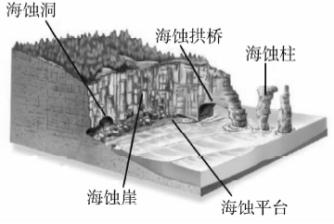
24.图示海岸地貌中，最早形成的是（ ）
A.海蚀柱 B.海蚀崖 C.海蚀拱桥 D.海蚀平台
25.图中海蚀拱桥最终会坍塌，主要是由于（ ）
A.岩石硬度小 B.冰川侵蚀强
C.受台风影响 D.不断被海浪侵蚀

卷II（非选择题）
二、 填空题 （本题共计4小题 ，26小题每空1分，27~29小题每空2分，共计50分 ）

26.(8分)如图为“太阳外部结构示意图”。读图回答下列问题。
（1）太阳辐射能来源于太阳内部的________反应产生的能量，它为地球提供________，促进生物生长、为大气运动和________循环提供动力。
（2）太阳大气层A层是________层，该层太阳活动类型主要是________，其数量变化周期大约为________。
（3）出现在太阳大气层B层的太阳活动有________和________。
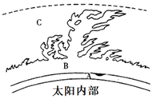
27.(10分)阅读图文材料，回答下列问题。
材料一：据国家地震台网测定，北京时间2015年11月23日5时2分，在青海省海北藏族自治州（38.0°N，100.4°E）发生里氏5.2级地震，震源深度约10km。
材料二：图甲为我国大陆部分地壳等厚度线图，图乙为地震波在地球内部传播速度图，图丙为地球内部圈层示意图。
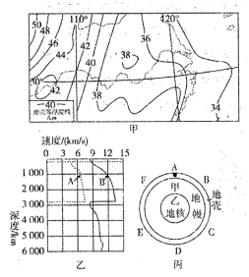
（1）为探测莫霍界面的情况，在海北藏族自治州和上海同时进行了地震波测定，与海北藏族自治州相比，上海从莫霍界面传至地表用时较________，原因是_____________________________。
（2）掌握地震发生规律可有效减少危害，了解青海省地球各圈层组成物质和结构特征，目前主要的研究依据是________。
（3）指出该区域地壳厚度大致分布规律________________，根据我国大陆部分地壳等厚度线图可以推断出，此次青海海北藏族自治州地震的震源位于________（“地壳”、“地幔”或“地核”）。
28.（16分）为提升学生的地理实践力，某中学开展了全国研学行。下图分别为学生团队研学路线及所拍照片。
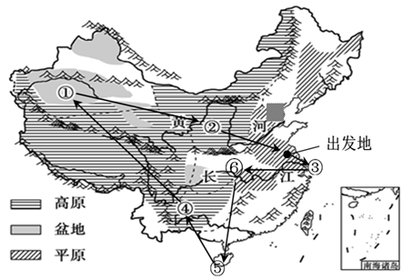
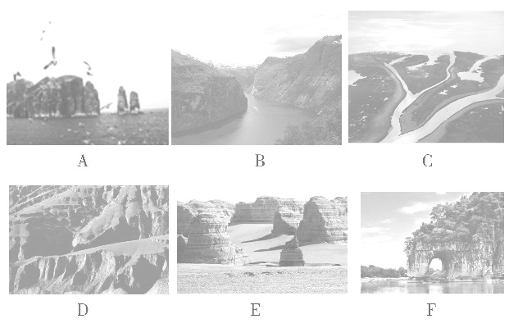
（1）全国地貌景观多样，图中所示地区与其地貌对应的是（填字母）。
①________、②________、③________。
（2）A地貌名称为________，受________作用形成。
（3）素有“千沟万壑”之称的地貌是________（填字母），该地形区形成是________作用。而其表面的“千沟万壑”又是受________作用。
29.（16分）读我国南方某地地质、地貌示意图，完成下列各题。
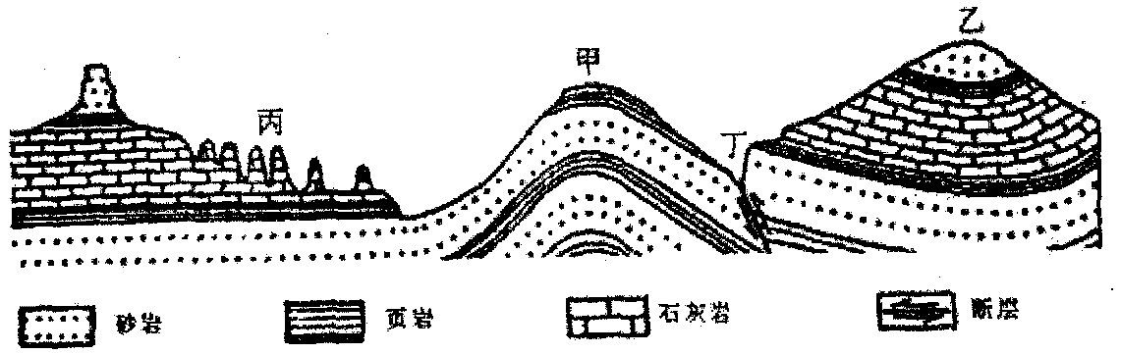
（1）图中地质构造主要有背斜、向斜、断层，其中甲处为________，乙处为________；从地形地貌上看，甲为________，乙为________。
（2）图中丙处为喀斯特地貌，主要受流水________作用形成。
（3）图中具有良好的储水构造的是________处，大型铁路建设应避开________处，如果要在甲乙丙丁四处中的一处打油井，应在________处打。

答案
选择题（每题2分）
1. c 2.b 3.c 4.a 5.b 6.d 7.c 8.b 9.b 10.a 11.b 12.a 13.b 14.d 15.b 16.c 17.d 18.b 19.d 20.c 21.d 22.a 23.b 24.b 25.d
填空题（26题每空一分，27、28、29每空两分）
26.（1）.核聚变 光和热量 水
（2）.光球 黑子 11年
（3）.日珥 耀斑
27.（1）.短 上海海拔低，地壳厚度小，故地震波传播用时短
（2）.地震波
（3）.由西北向东南递减 地壳
28.（1）.E D C
（2）.海蚀崖（柱） 海浪侵蚀
（3）.D 风力沉积 流水侵蚀
29.（1）.背斜 向斜 山地 山地
（2）.溶蚀
（3）.乙 丁 甲

